Instruções para autores de conferências da SBC Artigos e resumos*

## Luciana P. Nedel1, Rafael H. Bordini2, Flávio Rech Wagner1, Jomi F. Hübner3

1Instituto de Informática – Universidade Federal do Rio Grande do Sul (UFRGS) Caixa Postal 15.064 – 91.501-970 – Porto Alegre – RS – Brazil

2Department of Computer Science – University of Durham Durham, U.K.

3Departamento de Sistemas e Computação

Universidade Regional de Blumenal (FURB) – Blumenau, SC – Brazil

{nedel,flavio}@inf.ufrgs.br, [R.Bordini@durham.ac.uk,](mailto:R.Bordini@durham.ac.uk) [jomi@inf.furb.br](mailto:jomi@inf.furb.br)

***Abstract.*** *This meta-paper describes the style to be used in articles and short papers for SBC conferences. For papers in English, you should add just an abstract while for the papers in Portuguese, we also ask for an abstract in Portuguese (“resumo”). In both cases, abstracts should not have more than 10 lines and must be in the first page of the paper.*

***Resumo.*** *Este meta-artigo descreve o estilo a ser usado na confecção de artigos e resumos de artigos para publicação nos anais das conferências organizadas pela SBC. É solicitada a escrita de resumo e abstract apenas para os artigos escritos em português. Artigos em inglês deverão apresentar apenas abstract. Nos dois casos, o autor deve tomar cuidado para que o resumo (e o abstract) não ultrapassem 10 linhas cada, sendo que ambos devem estar na primeira página do artigo.*

# Introdução

# No contexto atual, muitas pessoas enfrentam dificuldades no gerenciamento financeiro devido à falta de sistemas integrados e acessíveis. De acordo com a pesquisa feita pelo Brasil (2024), cerca de 46% dos brasileiros não controlam seu orçamento e o número de consumidores que conseguem fechar o mês com dinheiro sobrando, cai de 61% para 41%. O levantamento mostra ainda que boa parte dos brasileiros assume a falta de organização do próprio dinheiro, desconhecem os valores de seus rendimentos mensais e não se planejam para possíveis imprevistos. Os controles dos gastos extras não são considerados uma prioridade comparado aos gastos fundamentais. Despesas como supermercado e contas de água e luz, são anotados ao menos uma vez por mês pela maioria dos entrevistados.

# A ausência de controle adequado sobre as finanças gera desorganização O uso de planilhas manuais ou ferramentas isoladas resulta em processos fragmentados e ineficazes, tornando o acompanhamento de receitas e despesas um desafio.

# Com isso, o problema identificado e priorizado é a falta de uma ferramenta acessível e eficiente de gestão financeira online que atenda as necessidades dos usuários, permitindo o controle adequado de suas finanças de forma intuitiva, segura e escalável.

# O objetivo *CeWebFinance,* é de: desenvolver um sistema financeiro web acessível e gratuito que auxilia o controle eficiente de receitas e despesas para as pessoas de público em geral, realizar geração de relatórios acessíveis e práticos de qualquer período, de acordo com as informações cadastradas pelos usuários, visando aumentar a eficiência e reduzir erros manuais, além de, fornecer documentos de análises financeiras, permitindo melhores decisões estratégicas de suas finanças.

# Fundamentação Teórica

Breve exposição e discussão dos referenciais teóricos utilizados para entender esclarecer a situação-problema que orienta o projeto, apresentando-as e relacionando-as com o desenvolvimento do projeto. O referencial teórico escolhido deve ser assertivo para justificar as escolhas das ações formuladas, ou seja, obras e autores citados devem apresentar respostas teóricas-científicas apropriadas para os desafios enfrentados durante a execução do projeto de extensão.

A primeira página deve indicar o título do artigo, o nome e o endereço dos autores, o *abstract* em inglês e “resumo” em português (resumos são requeridos somente para os artigos escritos em português). O título deve ser centrado sobre a página, em fonte estilo negrito de 16 pontos e com 12 pontos do espaço antes dele. Os nomes dos autores devem ser centrados, em fonte de 12 pontos, negrito, todos dispostos na mesma linha, separada por vírgulas e com 12 pontos do espaço após o título. Os endereços devem ser centrados em fonte 12 pontos, também com 12 pontos do espaço após os nomes dos autores. Os endereços do *e*-*mail* devem ser escritos usando a fonte Courier New, tamanho nominal de 10 pontos, com 6 pontos de espaço antes e 6 pontos de espaço depois.

O *abstract* e o resumo (se for o caso) devem estar em fonte Times de 12 pontos, recuado 0.8cm em ambos os lados. A palavra **Abstract** e **Resumo**, devem ser escritas em negrito e devem preceder o texto.

# Trabalhos relacionados

O trabalho do Souza (2017) teve como objetivo o desenvolvimento de um sistema financeiro web com os seguintes requisitos: planejamento de controle financeiro que visa auxiliar seus usuários nas receitas e despesas, efetuando registros das finanças dos usuários de forma organizada, realizando planejamentos pessoais e familiares, obtendo assim, um controle da sua renda. As tecnologias utilizadas foram: *php*, *css*, *mysql*, *html*.

O projeto de Magalhães (2009) consistiu em criar um sistema desktop de gerenciador de finanças. A linguagem utilizada foi C++, além de utilizar o *framework* gráfico *wxWidgets*, para criação da interface do usuário, e para o SGBD foi de sua api de acessos de dados, foi utilizado o *SQLite*.

Já Rezende (2020) realizou a criação de uma aplicação financeira que permite o usuário gerenciar seu dinheiro pessoal. Seu sistema foi voltado para *mobile*, podendo ser instalado tanto para IOS e Android. Ele utilizou o *framework* Flutter para a criação da arquitetura do seu sistema, seu banco de dados foi o *firebase* e a linguagem de programação escolhida foi a *Dart*.

O trabalho de Santana (2022) foi proposto um sistema de gerenciamento financeiro pessoal, afim de auxiliar as pessoas em suas tomadas de decisões financeiras como receitas, despesas, transferências, dentre outras. Em seu desenvolvimento, Santana (2022) utilizou o nodeJs para o backEnd e o Angular para o frontEnd. Em seu projeto, não é informado o banco utilizado.

Em virtude de ajudar as pessoas a obter o seu controle financeiro, Assis (2020) realizou a criação de um sistema financeiro para o ambiente *mobile*. Sua aplicação incentiva o empreendedorismo, mostrando segmentos e artigos de mercados para o seu usuário. As ferramentas utilizadas em seu sistema foi o *nodeJs* para a sua *api* de requisição de dados, seu *backEnd* construído em express.js o banco de dados: *postgres* e o *frontEnd* criado em flutter.

Os trabalhos citados diferem do *CeWebFinance*, já que o objetivo desse trabalho foi desenvolver um sistema web que seja capaz de gerar relatórios (pdf ou xlxs) e para isso com uso de tecnologias como *Laravel*, utilizando banco de dados postgres. A seguir, é mostrado a Tabela 1 que corresponde um comparativo referente aos trabalhos informados anteriormente com o *CeWebFinance*.

|  |  |  |
| --- | --- | --- |
| **Trabalho** | **Requisitos** | **Tecnologias** |
| Souza (2017) | CRUD | *php*, *mysql*, *html* |
| Magalhães (2009) | Gerenciamento de notícias | c++, *wxWidgets*, *SQLite* |
| Rezende (2020) | CRUD *Mobile* | *Firebase*, *Dart*, *Flutter* |
| Santana (2022) | CRUD para transações entre usuários | *Nodejs*, *Angular*, *javascript*, *postgres* |
| Assis (2020) | CRUD *Mobile* | *Nodejs*, *postgres*, *API*, *Flutter* |
| *CeWebFinance* | CRUD *Web*, relatórios em pdf e xlsx | *Laravel*, *php*, *javascript*, *jquery*, *postgresql* |

**Tabela 1: Comparativo dos trabalhos relacionados com o *CeWebFinance***

# Metodologia

Segundo Silva (2012), o MVC (*Model-View-Controller*) é um padrão ou arquitetura de desenvolvimento que particiona o processo de criação e manutenção de sistemas buscando a escalabilidade e eficiência da aplicação. A evolução com base na arquitetura MVC atende às diversas carências no desenvolvimento e manutenção de um software.

O *Model* representa a camada responsável pela lógica de negócios e pelo gerenciamento de dados. Ele interage diretamente com o banco de dados para realizar operações CRUD (*Create*, *Read*, *Update*, *Delete*). O banco utilizado para o armazenamento de dados foi o *postgresql*, por ser gratuito e robusto, podem lidar com segurança e praticidade grande quantidades de dados.

**A** *View*é a camada de apresentação, encarregada de exibir os dados ao usuário final. Essas páginas podem ser dinâmicas, mostrando informações atualizadas em tempo real ou relatórios consolidados. Na aplicação, serão aplicadas o *javascript* e o *jquery*, por sua imensa facilidade de criação de interfaces dinâmicas, além de ser multiplataforma, funciona em qualquer moderno. O *php* será utilizado, para tratamento de dados vindo do *controller* e por fim, o *bootstrap*, que é uma biblioteca bastante poderosa e que possui diversos componentes que auxiliam de forma rápida e fácil a construção das páginas, deixando o visual mais atraente ao usuário.

O*Controller*atua como intermediador entre o *Model* e a *View*. Ele recebe as requisições do usuário, processa essas requisições, interage com o *Model* para buscar ou atualizar dados e, em seguida, escolhe a *View* adequada para exibir as informações. Na Figura 1, estão representadas as camadas da arquitetura MVC do *CeWebFinance*.

**ARQUITETURA MVC**



**MODEL**



**CONTROLLER**



**VIEW**

**RESPOSTA**

**RESPOSTA**

**REQUISIÇÃO**

**REQUISIÇÃO**



**Figura 1. Arquitetura MVC do *CeWebFinance.***

# Resultados e Discussões

Nesta seção, será apresentada a descrição dos diagramas de caso de uso e de classe do *CeWebFinance*, além das telas do site, destacando os principais fluxos de interação dos usuários e as funcionalidades implementadas, com o objetivo de fornecer uma visão clara da arquitetura e da interface da aplicação

# 5.1 Modelagens

# 5.1.1 Diagrama de Casos de Uso

O diagrama de casos de uso é ilustrado na Figura 2, apresenta as ações que o usuário poderá cadastrar, modificar e remover suas movimentações e metas financeiras, além de poder visualizar as práticas financeiras registradas no sistema. O administrador, poderá gerenciar os usuários definindo seu acesso e adicionar ou remover novas práticas financeiras, que irão auxiliar os usuários.

# 

**Figura 2. Diagrama de Casos de Uso do Usuário e Administrador**

# 5.1.2 Diagrama de Classe

No diagrama de classes ilustrado na Figura 3, apresenta-se todas as classes com suas colunas e relacionamentos. Os usuários, que possuem: id, nome, email, senha, irão se relacionar com as movimentações, guardando informações de descrição, tipo de movimentação e valor. Além disso, os usuários também poderão registrar suas metas financeiras, informando o valor do objetivo e as datas de início e fim. E por fim, visualizar as práticas financeiras ativas no sistema. O administrador, poderá gerenciar os acessos dos usuários e cadastrar novas metas financeiras.

# 

**Figura 3. Diagrama de Classes com todos seus Atributos**

# 5.2 Telas

# A seguir, será apresentada uma visão detalhada dos resultados obtidos com o sistema *****CeWebFinance*****, juntamente com as telas principais da aplicação. Esses elementos demonstram de forma prática o funcionamento do sistema, suas funcionalidades chave e como ele contribui para a gestão eficiente das finanças, proporcionando uma visão clara e objetiva de seu desempenho.

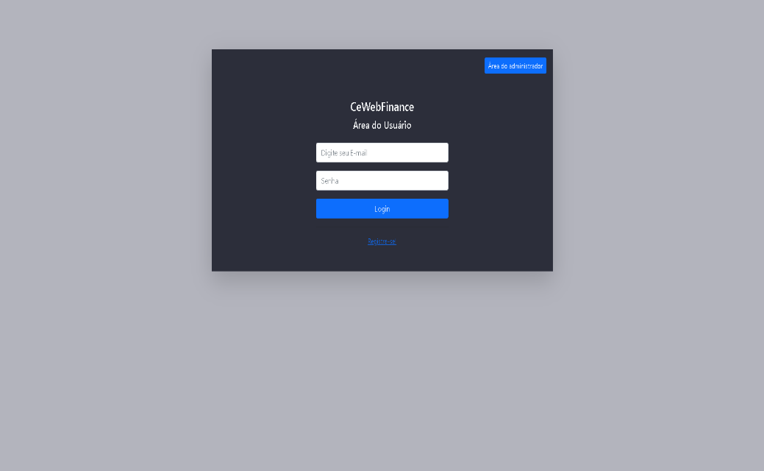

**Figura 4. Esta figura mostra a tela de Login em que usuário irá realizar seu acesso informando suas credenciais de email e senha.**

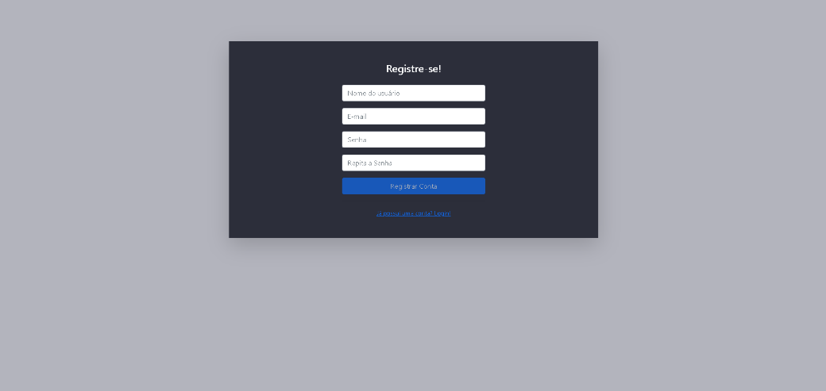

**Figura 5. Esta figura mostra o formulário responsável pela registro dos novos usuários. Cada usuário poderá utilizar cadastrar apenas um email por usuário.**

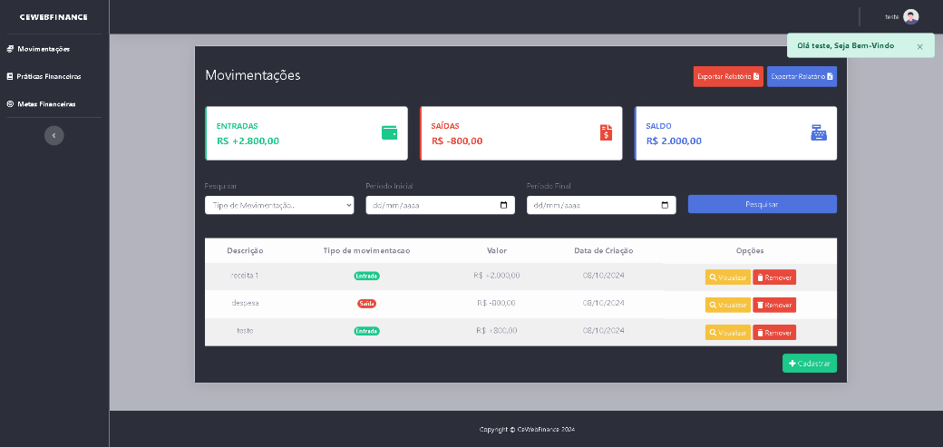

**Figura 6. Esta figura mostra a tela de movimentações no lado do usuário. Nela, o usuário poderá visualizar as receitas e despesas cadastradas. Caso houver um registro cadastrado, o usuário poderá gerar relatórios em pdf e planilha xlsx.**

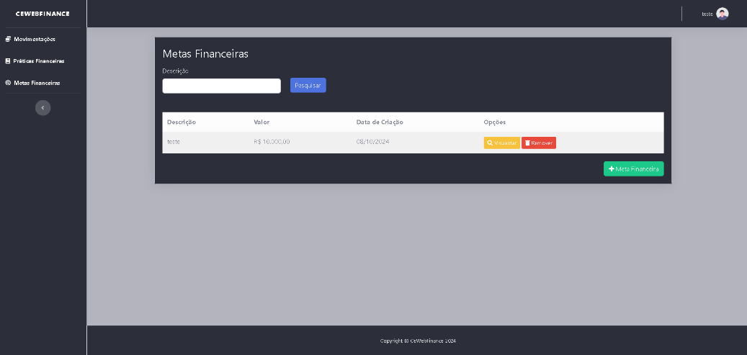

**Figura 7. Esta figura mostra a tela de metas financeiras no lado do usuário.**

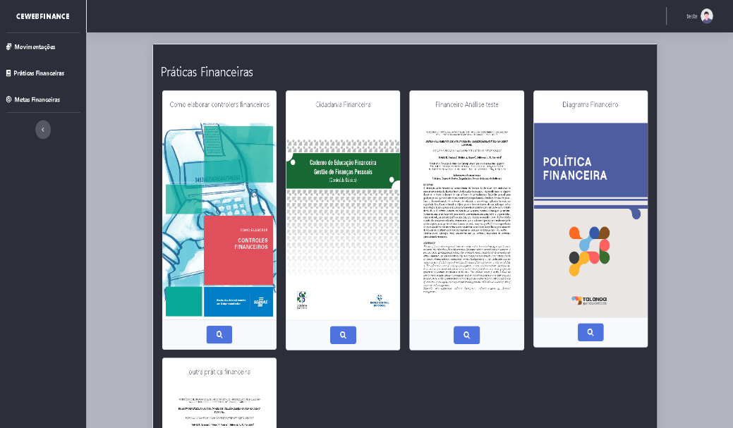

**Figura 8. Esta figura mostra a tela de práticas financeiras, em que o usuário poderá visualizá-las em formato pdf.**

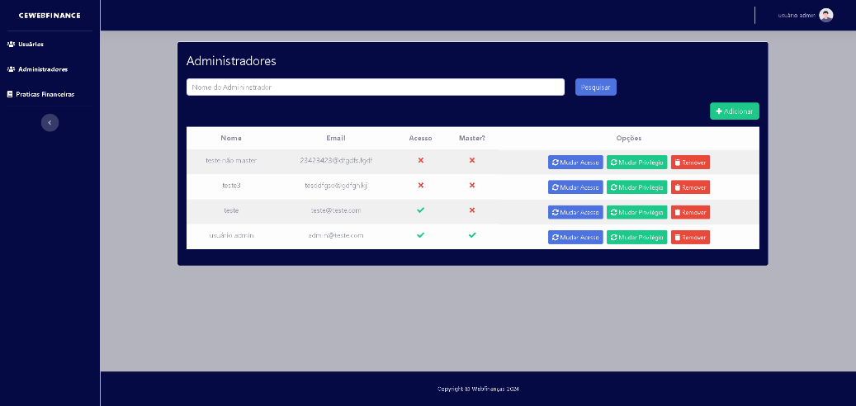

**Figura 9. Esta figura mostra a tela de listagem de administradores de no lado do admin. Apenas o administrador master poderá mudar o atributos dos outros master.**

# Conclusão

# Concluiu o que? Finalização

Todas as imagens e ilustrações devem estar em preto e branco, ou tons de cinza, exceto para os artigos que estarão eletronicamente disponíveis (nos CD-ROMs, na Internet, etc.). A definição da imagem no artigo deve ser aproximadamente 600 dpi para imagens preto e branco, e 150-300 dpi para imagens em tons de cinza. Não inclua imagens com definição excessiva, pois podem levar horas para imprimir, sem nenhuma diferença visível no resultado.

# Referências

As referências bibliográficas devem ser de entendimento único e uniformes. Nós recomendamos dar ao autor nomes de referências em colchete, e.g. [Knuth 1984], [Boulic e Renault 1991]; ou datas nos parênteses, e.g. Knuth (1984), Smith e Jones (1999).

As referências devem ser listadas usando o tamanho de fonte de 12 pontos, com 6 pontos do espaço antes de cada referência. A primeira linha de cada referência não deve ser recuada, quando a subseqüente dever ser recuada 0.5 cm.

# Referências

SOUZA, Marcelo Rodrigues de. SISTEMA DE CONTROLE FINANCEIRO. 2017. 44 f. Tese (Doutorado) - Curso de Graduação em Análise e Desenvolvimento de Sistemas, Faculdade de Tecnologia de Americana, Americana, 2017.

MAGALHÃES, Marcelo Vicente Vianna. SISTEMA DE CONTROLE FINANCEIRO PESSOAL. 2009. 97 f. Tese (Doutorado) - Curso de Departamento de Engenharia Eletrônica e de Computação, Universidade Federal do Rio de Janeiro, Rio de Janeiro, 2009.

REZENDE, Lucas Rodrigues. SISTEMA DE CONTROLE FINANCEIRO. 2020. 69 f. Tese (Doutorado) - Curso de Graduação em Engenharia da Computaçãograduação em Engenharia da Computação, Pontifícia Universidade Católica de Goiás, Goiânia, 2020.

SANTANA, Deivid R.. DESENVOLVIMENTO DE SOFTWARE DE GERENCIAMENTO FINANCEIRO PESSOAL. 2022. 13 f. Tese (Doutorado) - Curso de Engenharia e Desenvolvimento de Software, Faculdade de Tecnologia Professor José Camargo – Fatec Jales, Jales, 2022.

ASSIS, Guilherme Henrique Ferreira.: DESENVOLVIMENTO E VALIDAÇÃO DE UMA APLICAÇÃO MÓVEL PARA GERENCIAMENTO FINANCEIRO PESSOAL. 2020. 30 f. Tese (Doutorado) - Curso de Sistemas de Informação, Uni-Facef, Franca, 2020.

SILVA, Valéria Martins da. Revisão sistemática da evolução MVC na base ACM. 2012. 10 f. Tese (Doutorado) - Curso de Ciência da Computação, Universidade Federal do Tocantins, Palmas, 2012.

BRASIL. SPCBRASIL. . **46% dos brasileiros não controlam seu orçamento, revela pesquisa do SPC Brasil**. 2024. Disponível em: https://www.spcbrasil.org.br/uploads/st_imprensa/release_educacao_financeira_v7.pdf. Acesso em: 16 out. 2024.